Para se inscrever em um curso de extensão na UnB, o interessado deve acessar o Sistema Integrado de Gestão de Atividades Acadêmicas (SIGAA) no link: https://sigaa.unb.br/sigaa/public/servicos_digitais/extensao/loginCursosEventosExtensao.jsf
Após o acesso, buscar pela ação desejada e efetuar a inscrição online. O processo envolve acessar o portal público do SIGAA, utilizando o login Gov.br, buscar as ações com vagas abertas e confirmar a inscrição É importante verificar se a inscrição foi aprovada através do e-mail cadastrado
1. Acesse o SIGAA:
O primeiro passo é acessar o portal público do SIGAA, disponível em: https://sigaa.unb.br/sigaa/public/servicos_digitais/extensao/loginCursosEventosExtensao.jsf
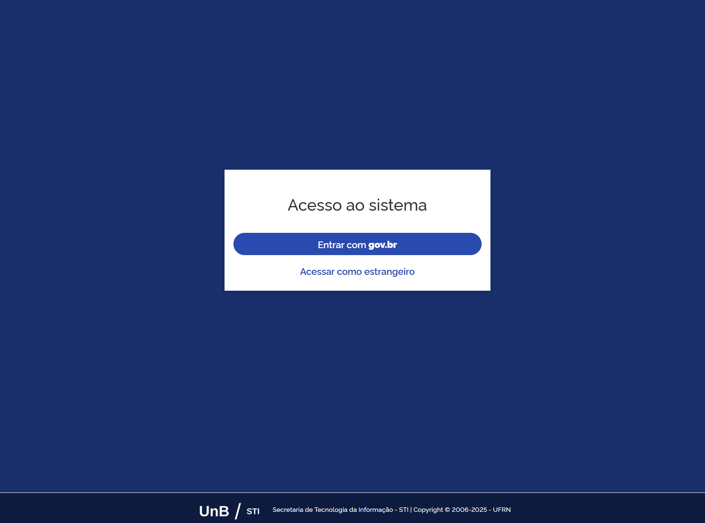
2. Se registrar com Gov.br:
Forneça suas credenciais GOv.br.
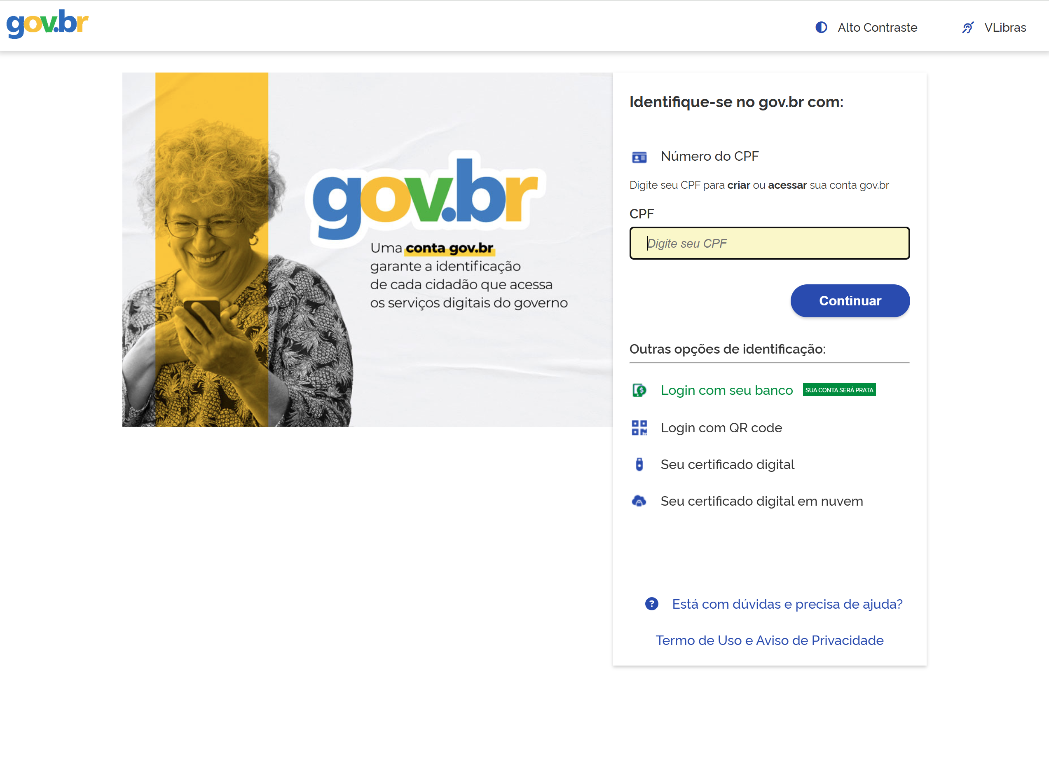
3. Procure por inscrições abertas:
Utilize o menu de inscrições abertas para encontrar as opções de extensão disponíveis.
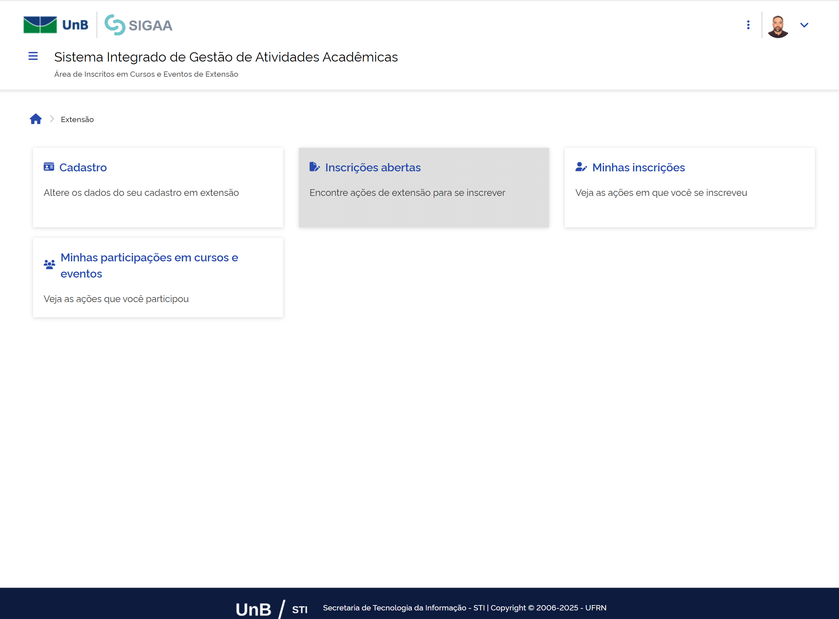
4. Procure por Ações de Extensão:
Pesquise pelo curso de Aplicações de NLP para Identificação de Trabalho Escravo nas Cadeias de Produção e clique em inscrever-se.
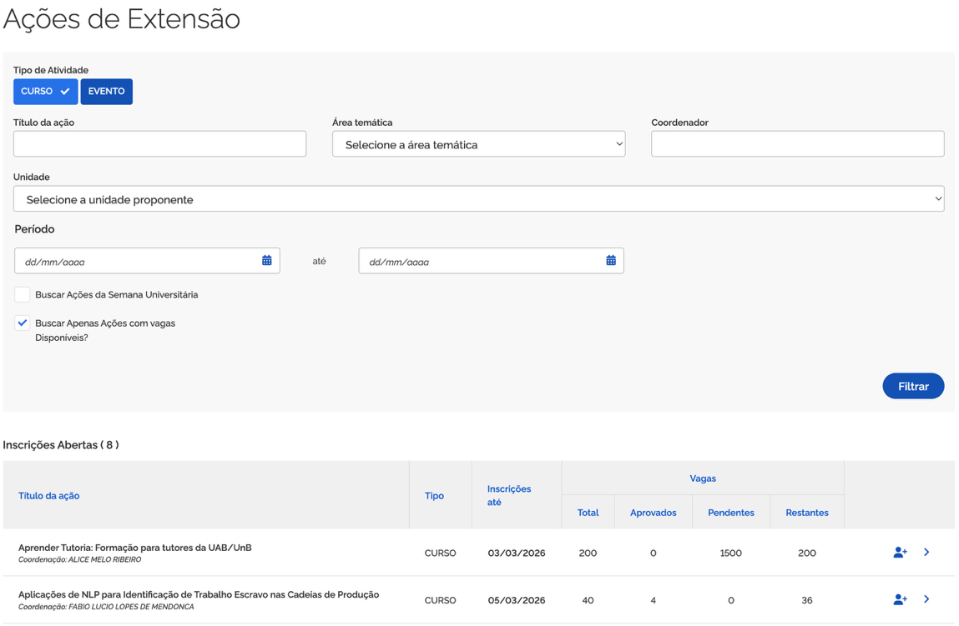

5. Efetue a inscrição:
Se houver vagas disponíveis, Informe sua instituição e clique na opção confirmar inscrição.
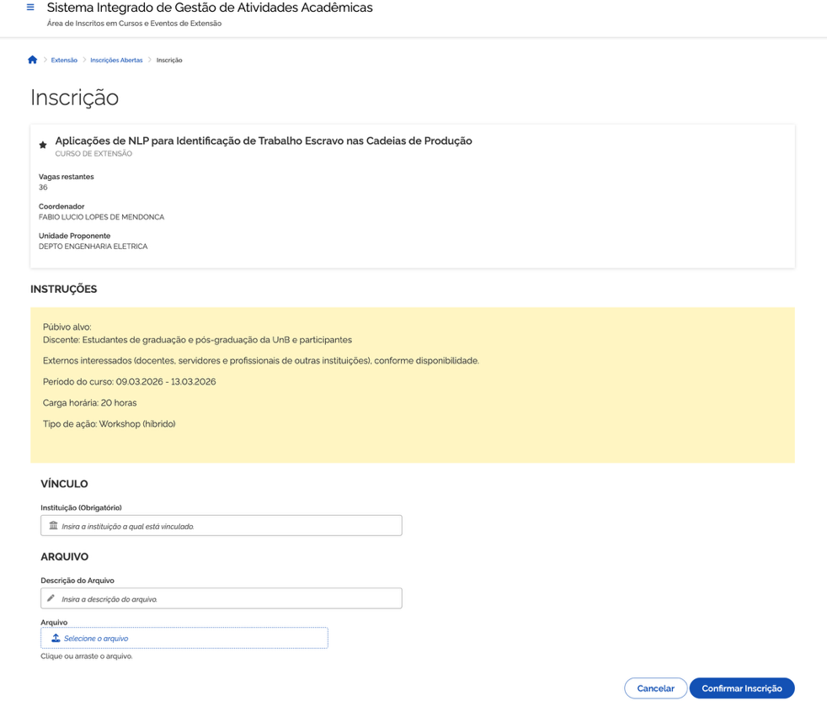
5. Confirme a inscrição:
Após a inscrição, verifique seu e-mail para confirmar se a sua participação foi aprovada.
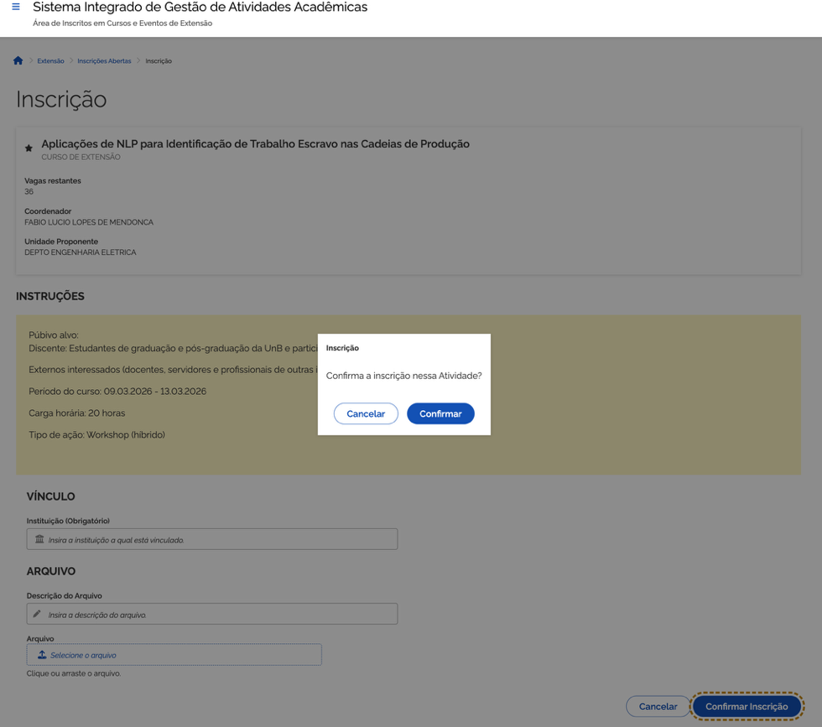

6. Inscrição confirmada
Após a inscrição se decidir não participar mais você pode cancelar.
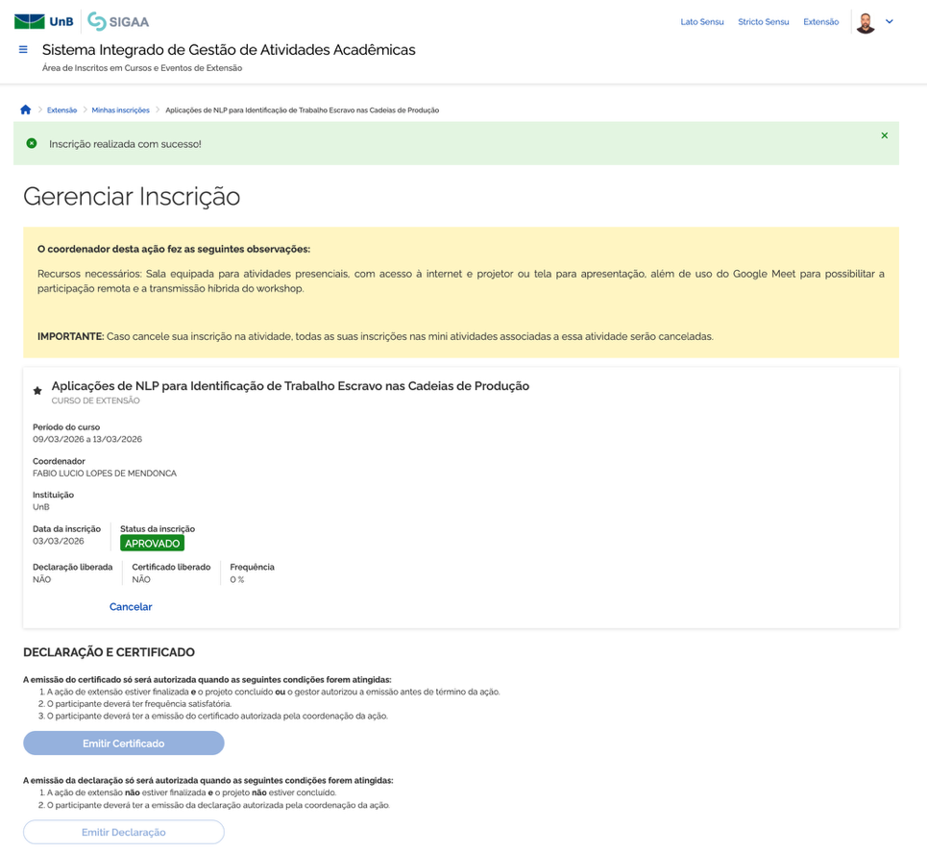
6. Cancelar a inscrição:
Após a inscrição se decidir não participar mais você pode cancelar.
